TECNOLOGÍA 1° BÁSICO
SEMANA 6, DEL 04 AL 08 DE MAYO
Nombre: ________________________________________________________________________
Curso: ___________________ Fecha: ___________________________

Objetivo: OA3: Elaborar un objeto tecnológico según las indicaciones del profesor, seleccionando y experimentando con: técnicas, herramientas y materiales.
INTRUCIONES:
- Observa la imagen, luego colorea con lápiz grafito, scripto o cera).

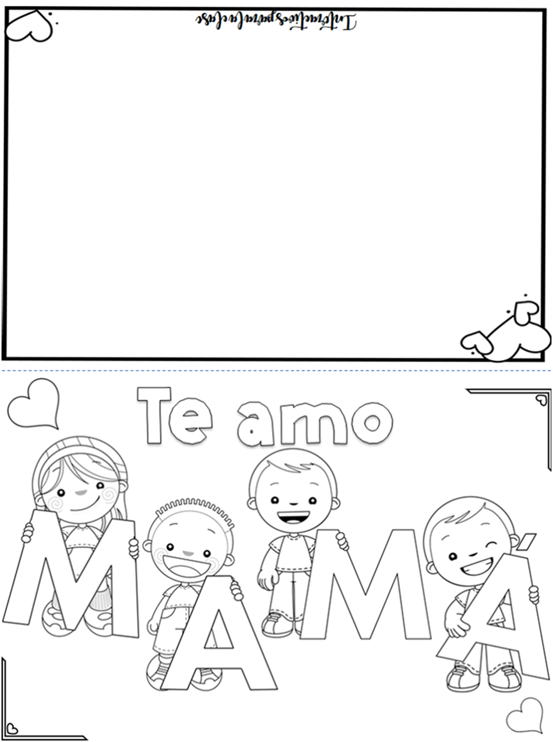

Recorta y pega en el recuadro la imagen y decora a tu gusto o creatividad sin perder la forma de una tarjeta.

